Jueves
24
de marzo

Sexto de Primaria
Ciencias Naturales

Efecto invernadero y calentamiento global

Aprendizaje esperado: identifica qué es y cómo se generó el calentamiento global en las últimas décadas, sus efectos en el ambiente y las acciones nacionales para disminuirlo. Repaso.

Énfasis: revisar las causas del efecto invernadero y su relación con el calentamiento global. Repaso.

¿Qué vamos a aprender?

Aprenderas a identificar qué es y cómo se generó el calentamiento global en las últimas décadas, sus efectos en el ambiente y las acciones nacionales para disminuirlo.

¿Qué hacemos?

En la sesión de hoy llevarás a cabo un repaso de algunos temas que trabajaste en clases pasadas, podrás retomarlos para analizar otros aspectos interesantes de estas temáticas. Recuerda que un repaso siempre es bueno para recordar algún tema o resolver algunas dudas sobre el tema del «efecto invernadero».

EFECTO INVERNADERO

Toma en cuenta que en algunos lugares durante el invierno el frío es muy intenso y en esos sitios es común que los seres vivos deban «invernan», es decir, pasan el invierno en algún lugar protegido.
INVERNAR

Otros seres vivos presentan cambios en su fisiología, durante la época calida del año acumulan grasa en su cuerpo y, durante el invierno se aletargan o duermen de manera prolongada. Lo que hacen esos animales es «hibernar».

HIBERNAR

En estos dos procesos hay diferencias. «Invernar» es pasar el invierno, mientras que «hibernar» es pasar el invierno en un estado de letargo o adormecimiento, eso pasa con algunos osos, tortugas, ranas y murciélagos, son animales que hibernan.

Ya sea que un organismo inverne, o hiberne, debes buscar un lugar acogedor donde la temperatura no sea tan extrema, un lugar para pasar el invierno: Un invernadero. Este es el significado que se le dio al término hace mucho tiempo, pero actualmente casi no se usa así.

Antes de iniciar recuerda tener a la mano una libreta y un lápiz o pluma para escribir lo que te parezca relevante o interesante de la sesión de hoy. En esta sesión puedes emplear el libro de texto de Ciencias Naturales, Sexto Grado, en las páginas 72 a la 81.

https://libros.conaliteg.gob.mx/20/P6CNA.htm?#page/72

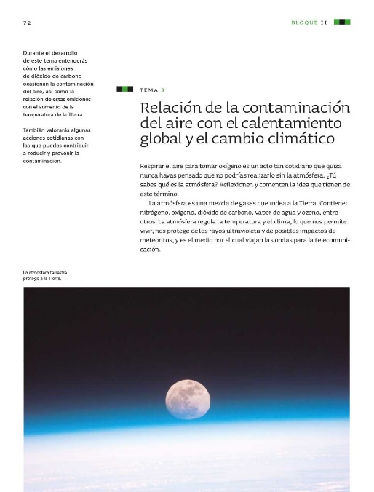

Realiza esta revisión de contenido o repaso a partir de tres preguntas básicas.

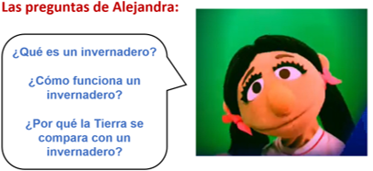
¿Qué es un invernadero?
¿Cómo funciona un invernadero?
¿Por qué la Tierra se compara con un invernadero?

Estas preguntas son muy interesantes, a veces pensamos que ya todos conocen el significado de algunos términos, pero no siempre es así. Por eso, es importante que anotes en tu cuaderno todos los términos que desconozcas y que busques su significado en un diccionario o en alguna fuente de información confiable.

Empieza esta revisión con la primera pregunta.

¿Qué es un invernadero?

Antes un invernadero se entendía como un lugar para pasar el invierno, pero ese entendimiento ya está en desuso.

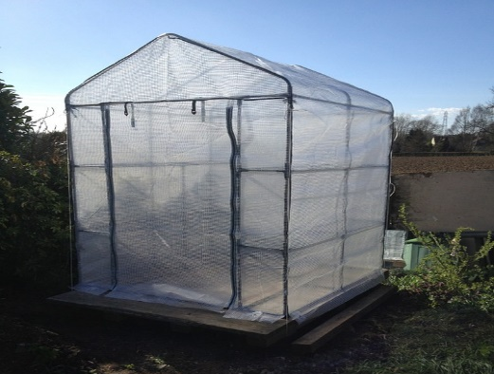
Un invernadero: Es un lugar cerrado, estático y accesible a pie, dotado habitualmente de una cubierta translúcida exterior de vidrio, plástico o acrílico, dentro del cual se puede obtener un microclima mediante el control de la temperatura, de la humedad y de otros factores ambientales; además, pueden contar con sistemas automáticos de riego y ventilación, los cuáles se utilizan en el cultivo controlado.

Como podrás notar, los invernaderos se relacionan principalmente con lugares especiales para cultivos, son como tiendas de campaña transparentes o casas hechas de vidrio, plástico o acrílico. Lo principal es que dentro de ellos se puede mantener una temperatura cálida, respecto al exterior. Observa un ejemplo con un video que nos muestra un invernadero donde se cultivan orquídeas. Del minuto 6:12 al 8:40

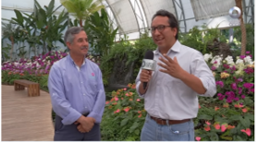

- Factor Ciencia: El mundo de las orquídeas.
https://www.youtube.com/watch?v=LVl6B1ekNgQ

Ya conociste qué es un invernadero. Hay algunos pequeños como el de la fotografía anterior, y otros muy grandes como los que se muestran en el video.

Ahora reflexiona sobre la segunda pregunta.

¿Cómo funciona un invernadero?

Para analizar el funcionamiento de un invernadero observa las imágenes siguientes.

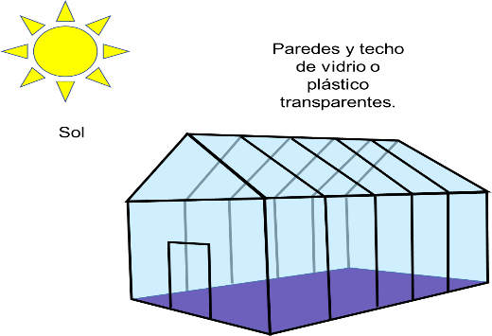

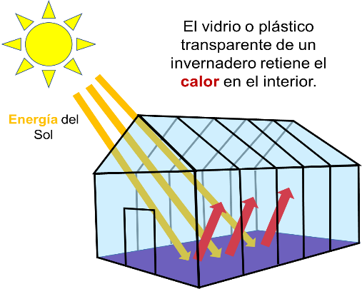

En la primera imagen se observa un invernadero que parece una casa de vidrio, también está el Sol. En la segunda imagen se observar que la energía del Sol entra al invernadero y que el calor queda atrapado en el interior, donde se acumula.

La energía luminosa del Sol puede entrar a través del vidrio o plástico, pero al transformarse en calor ya no puede salir y por eso dentro del invernadero se siente más calor que afuera.

Ahora pasa a la tercera pregunta.
¿Por qué la Tierra se compara con un invernadero?

Imagina a la Tierra como una casa de vidrio. Imagínala precisamente como un invernadero.

Para comprenderlo mejor elabora un modelo, a partir de las impresiones de una imagen del Sol y otra de la Tierra arma el modelo como un rompecabezas; las piezas serán el Sol, la Tierra, la atmósfera, las nubes y las flechas de colores. Podrás ir colocando estas piezas para entender su relación, con este modelo te será más fácil entender el proceso del efecto invernadero.

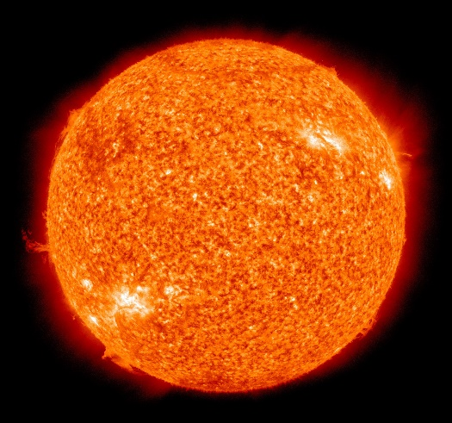
El Sol.

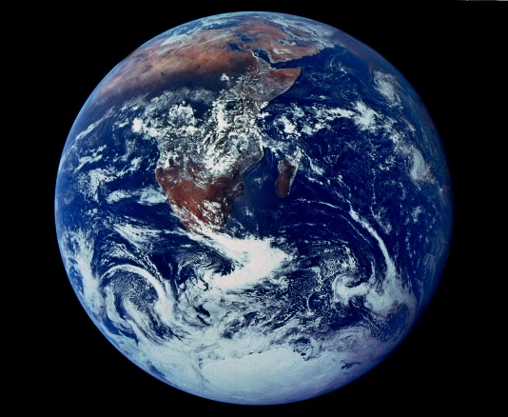
La Tierra.

Las partes se relacionan de la manera siguiente.

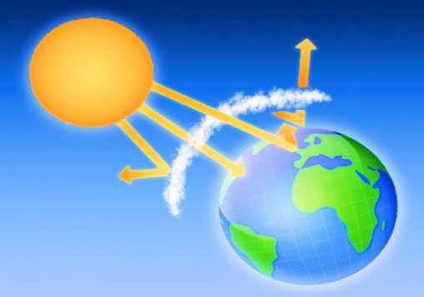
Los gases de la atmósfera actúan como el techo y las paredes de un invernadero e impiden que escape el calor del planeta.
Por eso a este proceso se le conoce como «efecto invernadero».

Recuerda que es un proceso natural que se debe a la presencia de la atmósfera, pero el problema es que en la actualidad el «efecto invernadero» se intensifica debido a la contaminación y la acumulación de gases producto de ella, gases que generan o acentúan el «efecto invernadero», como el dióxido de carbono.

Este comportamiento de los gases que se generan o acentúan el «efecto invernadero», también puede simularse con un modelo, pero de una forma experimental.

Recuerda que si deseas realizar esta actividad experimental, debes hacerlo con la supervisión de una persona adulta.

Actividad experimental: Efecto invernadero.

Material:
3 platos.
3 vasos pequeños de vidrio.
2 vasos grandes de vidrio transparente.
Un poco de agua natural.
Un poco de agua mineral.
3 chocolates.

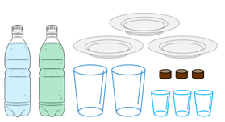
Procedimiento:
Numera los platos como 1, 2 y 3.
Coloca un vaso pequeño, invertido, en cada uno.
Al plato 1 agrégale un poco de agua natural, sin que se derrame.
Al plato 2 agrégale un poco de agua mineral.
Al plato 3, déjalo sin agua.
Coloca un chocolate encima de cada vaso pequeño.
En los platos 1 y 2, coloca un vaso grande, invertido, sobre el vaso pequeño con el chocolate.
Deja los tres platos durante 20 minutos, en un lugar donde les dé el Sol.
Observa en cada caso qué sucede con los chocolates, cada cinco minutos.

La siguiente imagen muestra cómo debe quedar montado el experimento.

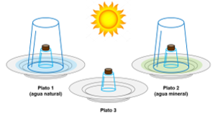
Antes de montar el experimento debes reflexionar sobre la pregunta siguiente. Revisa la pregunta, reflexiona y escribe en tu cuaderno tus respuestas con la predicción de lo que crees que sucederá en cada plato.

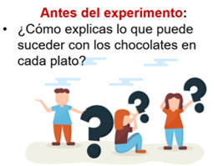
Tal ves consideres que los tres chocolates se van a derretir, pero será más rápido en el vaso que tiene agua natural, porque ésta también se va a calentar.

O quizá consideres que se van a derretir más rápido los dos que están cubiertos.

¡Adelante con el experimento!

¿Cuáles fueron los resultados?

Notarás que el chocolate que tardó más tiempo en derretirse fue el del plato 3 que no tenía agua, ni vaso grande.

En segundo lugar, quedó el chocolate del plato 1 que tenía solo agua natural, y el que se derritió más rápido fue el del plato 2 que tenía agua mineral.

Ahora reflexiona sobre las preguntas siguientes.

¿Qué tan diferente fue tu explicación del resultado obtenido?
¿Qué representa el vaso grande?
¿Por qué se usa el agua mineral como parte del experimento?

Con seguridad supusiste que los chocolates se derretirían más rápido si estaban bajo el vaso grande, porque ahí estaría actuando el efecto invernadero, pero no podías saber si sería más rápido en el plato con agua natural o el que tenía agua mineral.

También debió llamar tu atención que no era casual usar agua mineral, pues las burbujas del agua son dióxido de carbono.

Y, si el dióxido de carbono se estaba acumulando dentro del vaso grande, entonces había la posibilidad de que el efecto invernadero fuera un poco mayor y que el chocolate de ese plato se calentara más.

Si te das cuenta, el plato 3 era el control, es decir el montaje para ver los efectos del Sol en el chocolate sin efecto invernadero.

El plato 1 era el efecto invernadero en condiciones «normales».

Y el plato 2 era el efecto invernadero aumentado por la presencia de dióxido de carbono.
Entonces, ¿Qué representa el vaso grande?

La atmósfera.

La acumulación de dióxido de carbono en la atmósfera hace que se incremente el efecto invernadero y eso conduce a que se aceleren los efectos del cambio climático, como sequías intensas, huracanes más fuertes, deshielo en los polos o incendios más frecuentes.

Son muchos efectos y consecuencias que, al parecer, no sólo tienen que ver con el aumento de calor. Porque si bien la temperatura aumenta, el cambio no es constante y depende de muchas variaciones y de la dinámica del planeta, por ejemplo, fenómenos como el día y la noche, los vientos, las corrientes marinas y los cambios estacionales. Percibimos las variaciones de temperatura a lo largo del día o del año, casi de manera normal, pero en promedio, la temperatura global está aumentando. ¡Qué importante es que entendamos cómo actúa el efecto invernadero en nuestro planeta y en nuestro país!

Observa el video siguiente que explica el caso de México y su relación con el efecto invernadero a nivel global. Del minuto 0:38” al 1’35” y del 1’55” al 3’30”

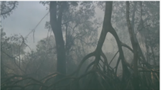

- Territorio y cambio climático.
https://youtu.be/pHlloIGROPY

Ahora puedes comprender mejor porque sembrando más árboles, combatimos el cambio climático entre otras acciones.

Recuerda que el efecto invernadero es un fenómeno natural, gracias al cual existe la vida en el planeta, pero nosotros, con nuestras acciones, lo hemos intensificado, acelerando el cambio climático, que es algo que afecta a todo el mundo.

Observa cómo al estudiar un tema, éste se relaciona con otros, por ejemplo: no se puede entender a fondo lo que es el “efecto invernadero” sin que se le relacione con el tema de la contaminación del aire, y de todos los residuos que producimos los seres humanos.

Así es, cuando estudias Ciencias Naturales, puedes entender un poco más a la naturaleza. Todo se relaciona, porque hay un solo mundo. En la siguiente sesión conocerás un poco más acerca de esto, porque seguirás repasando.

El reto de hoy:

Tu reto consiste en realizar el experimento y ver si tus resultados coinciden con los señalados aquí pero además, piensa en cómo puedes comunicar tus resultados y explicarlos a otras personas a partir de lo que repasaste hoy.

Puedes, por ejemplo, hacer un folleto, una nota periodística, un cartel o hasta grabar un video.

Si te es posible, consulta otros libros o materiales para saber más.

¡Buen trabajo!

Gracias por tu esfuerzo.

Para saber más:
Lecturas

https://www.conaliteg.sep.gob.mx/

